|  |
| --- |
| Prueba de Caja Negra |
| ***“Sistema para la ayuda en adquisición de equipos tecnológicos para personas de escasos recursos económicos”*** |
| Versión 1.2 |
|  |
| **GRUPO N#1**  **Integrantes:**  **Kevin Alava**  **Jhois Cedeño**  **Wagner Cuenca** |

## Partición de clases equivalentes

**Validación de Ingreso Administrador**

| VARIABLE | CLASE DE EQUIVALENCIA | ESTADO | REPRESENTANTE |
| --- | --- | --- | --- |
| Inicio sesión administrador | EC1: Text = ‘usuario’ == admin | Válido | admin |
| EC1: Text = ‘usuario’ != usuario | No válido | usuario |
| EC1: Text = ‘contraseña’ == admin123 | Válido | admin123 |
| EC1: Text = ‘contraseña’ != 255075 | No Válido | 255075 |

**Ingreso de administrador (Datos correctos)**

Si ingresamos todos los datos correctos nos mostrara un mensaje de bienvenido Administrador.

**Inicio de sesión administrador:**

**Ingreso de administrador (Datos incorrectos)**

Si ingresamos todos los datos incorrectos nos mostrara un mensaje de “Usuario o Contraseña incorrecta”

**Inicio de sesión administrador:**

**Validación de Ingreso Usuarios**

| VARIABLE | CLASE DE EQUIVALENCIA | ESTADO | REPRESENTANTE |
| --- | --- | --- | --- |
| Inicio sesión usuario | EC1: Text = ‘usuario’ == juan23 | Válido | Juan23 |
| EC1: Text = ‘usuario’ != kevin50 | No válido | Kevin50 |
| EC1: Text = ‘contraseña’ == 201020 | Válido | 201020 |
| EC1: Text = ‘contraseña’ != xd50 | No Válido | xd50 |

**Ingreso de Usuario (Datos correctos)**

Si ingresamos todos los datos correctos nos mostrara un mensaje de bienvenido Administrador.

**Inicio de sesión Usuario:**

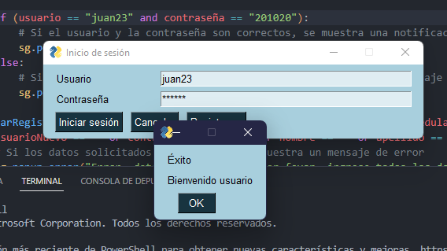

**Ingreso de Usuario (Datos incorrectos)**

Si ingresamos todos los datos incorrectos nos mostrara un mensaje de “Usuario o Contraseña incorrecta”

**Inicio de sesión Usuario:**

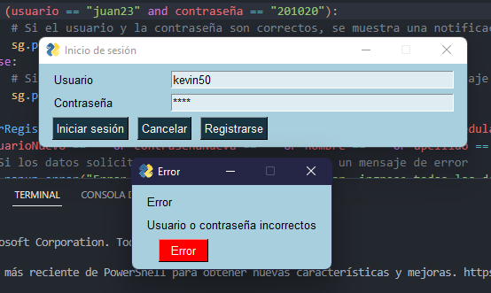

**Validación de Registro de Productos**

| VARIABLE | CLASE DE EQUIVALENCIA | ESTADO | REPRESENTANTE |
| --- | --- | --- | --- |
| Agregar Producto | EC1: Text = ‘Nombre’ == admin  EC1: Text = ‘Precio’ != usuario | Válido | admin |
| EC1: Text = ‘Nombre’ ==  EC1: Text = ‘Precio’ != | No válido | usuario |

**Nombre del producto (Datos correctos)**

Si ingresamos todos los datos correctos nos mostrara el registro del producto en la parte inferior con el mensaje Producto XXX añadido satisfactoriamente.

**Agregar Producto:**

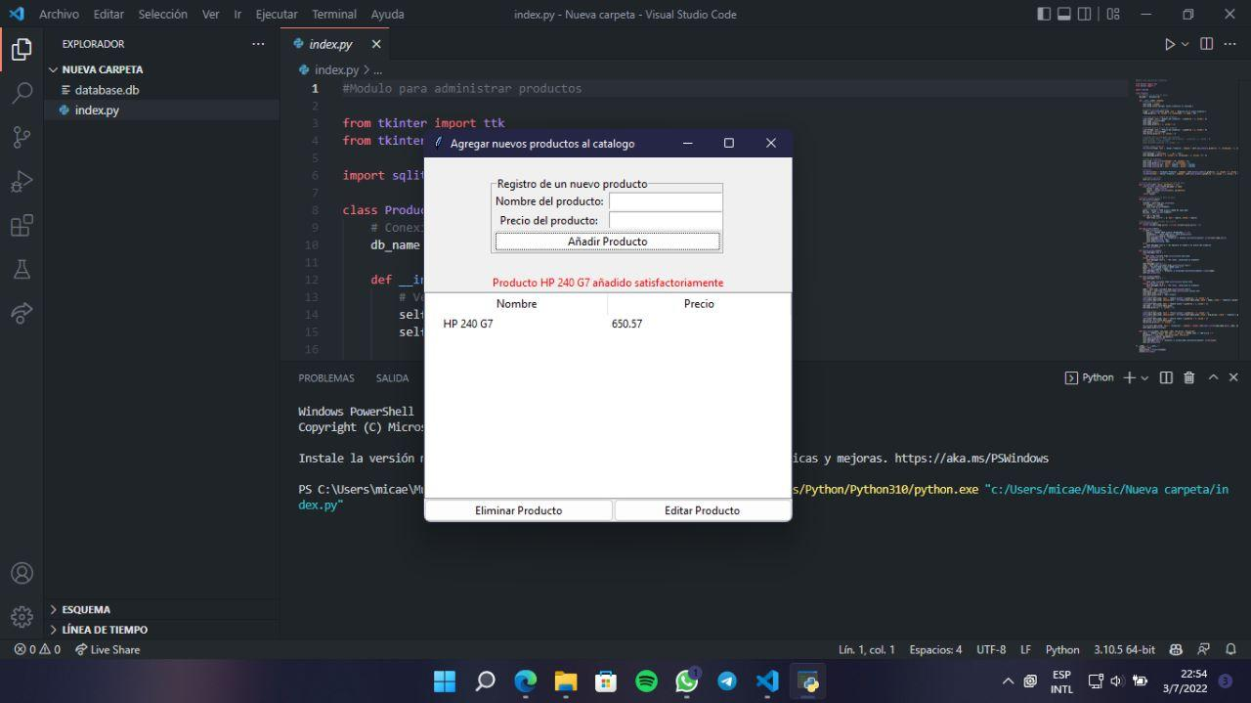

**Eliminar Producto:**

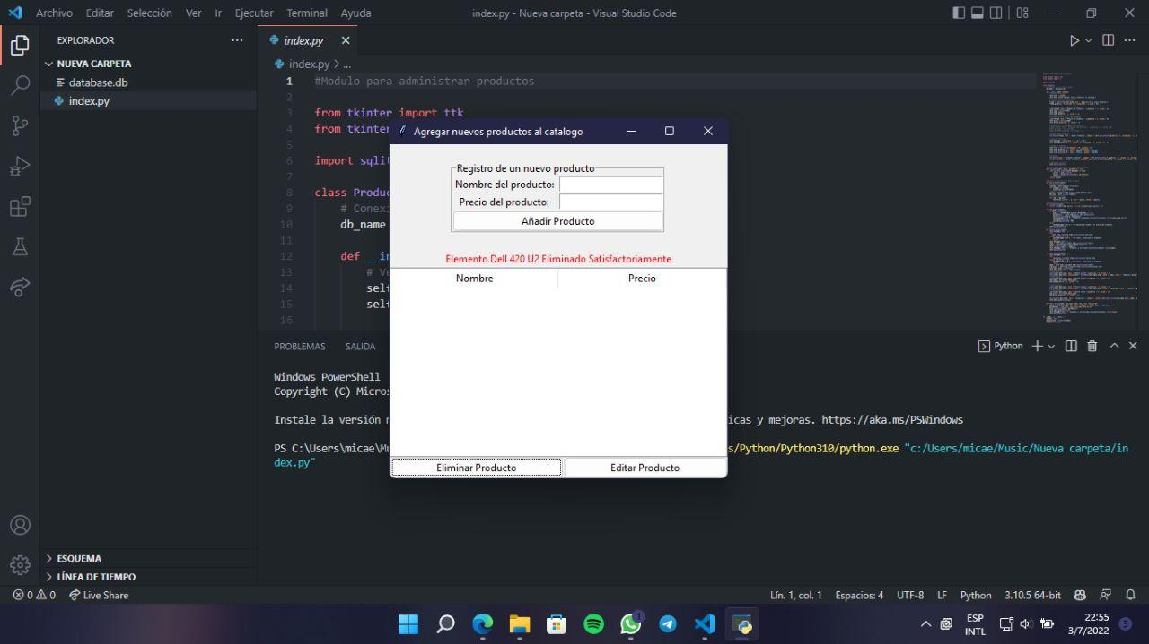

**Editar Producto:**

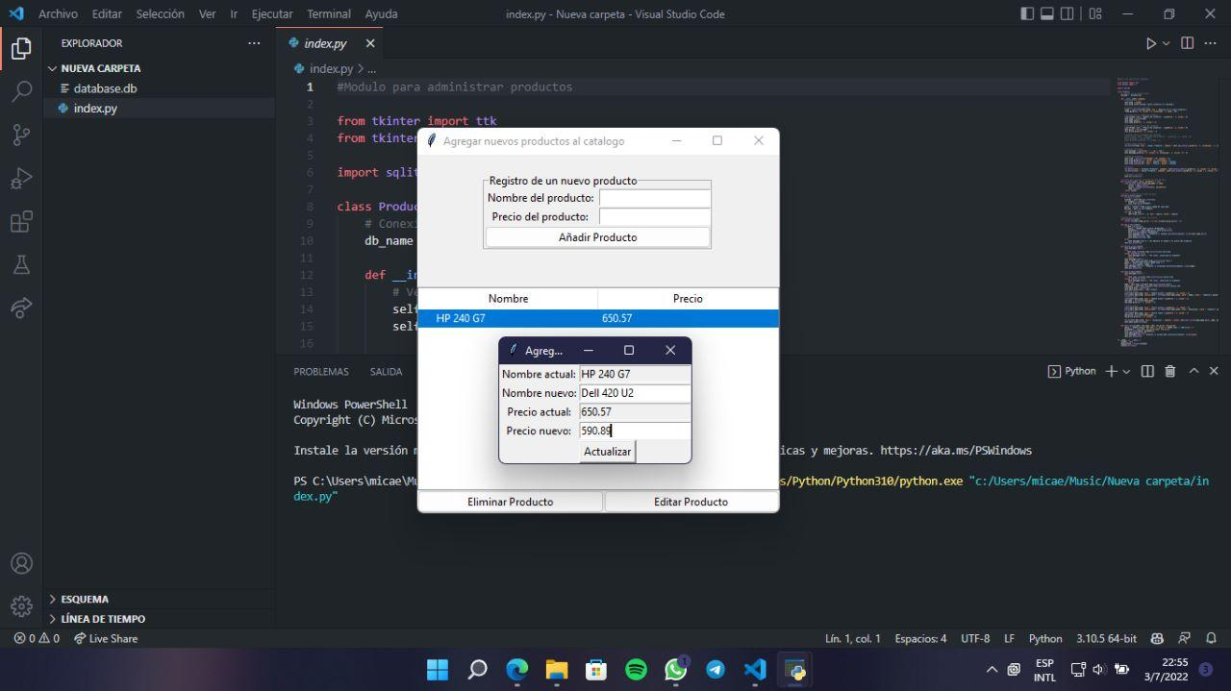

**Nombre del producto (Datos incorrectos)**

Si no ingresamos datos en el ingreso del producto, se nos mostrara un mensaje “Se requiere el nombre y precio del producto”.

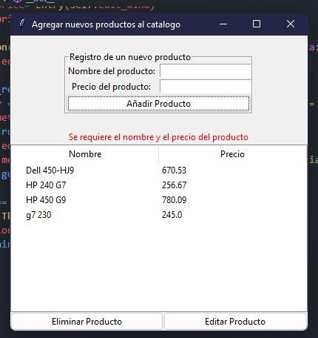



**Validación de Registro Órdenes de Entrega**

| VARIABLE | CLASE DE EQUIVALENCIA | ESTADO | REPRESENTANTE |
| --- | --- | --- | --- |
| Agregar Ordenes de Entrega | EC1: Text = ‘Codigo de la orden’ == codigo  EC2: Text = ‘Cliente’ != cliente  EC3: Text = ‘Nombre del producto’ != producto  EC4: Text = ‘Fecha de entrega’ != fecha  EC5: Text = ‘Direccion de entrega’ != direccion | Válido | :1234  :cliente1  :producto1  :24/09/2022  :direccion1 |
| EC1: Text = ‘Codigo de la orden’ == codigo  EC2: Text = ‘Cliente’ != cliente  EC3: Text = ‘Nombre del producto’ != producto  EC4: Text = ‘Fecha de entrega’ != fecha  EC5: Text = ‘Direccion de entrega’ != direccion | No válido | campos vacios |

**Agregar Ordenes de Entrega (Datos correctos)**

Si ingresamos todos los datos correctos nos mostrará el registro de la compra con el mensaje “Desea agregar la orden” en donde se deberá confirmar la compra luego de esto se mostrará una ventana con el mensaje “Orden agregada”.

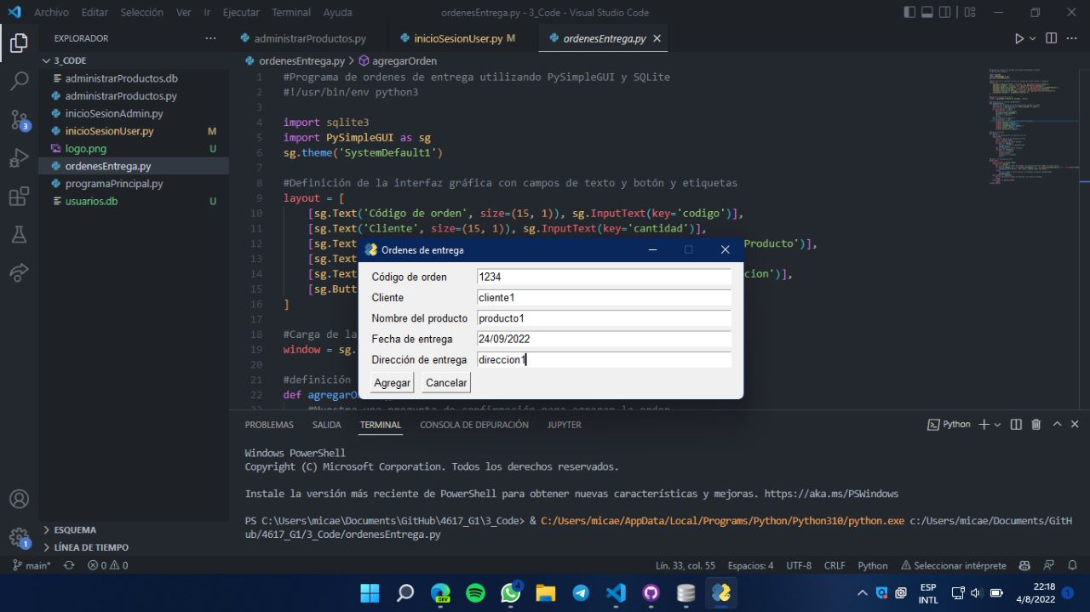

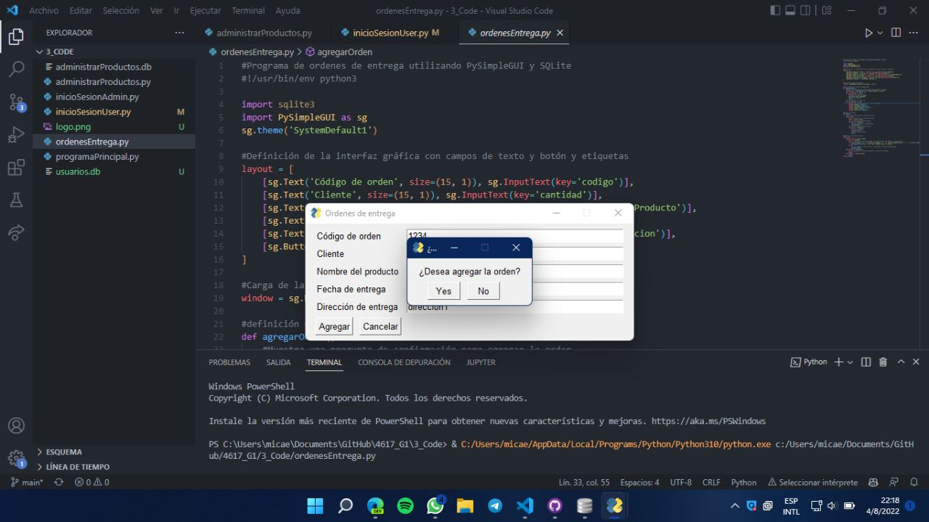

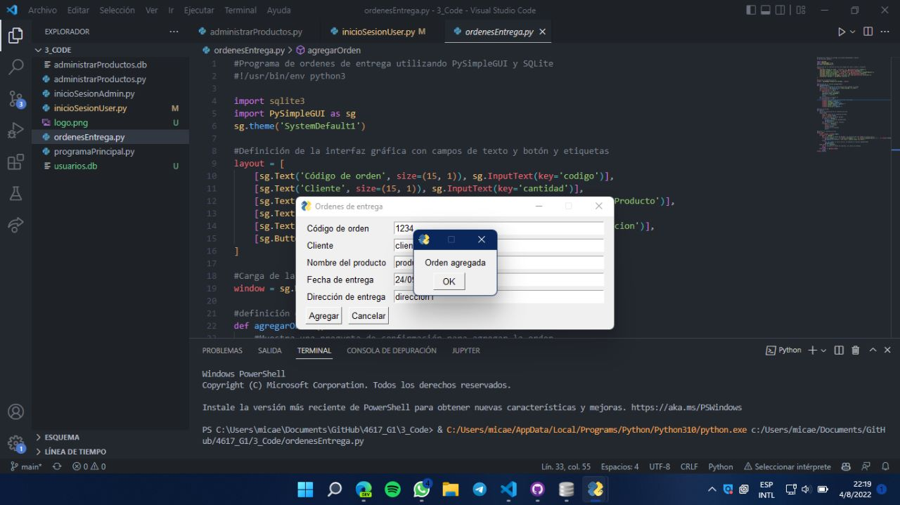

**Agregar Ordenes de Entrega (Datos Incorrectos)**

Si no ingresamos todos los datos correctos se mostrará una ventana con el mensaje “Error, Por favor,Ingresar todos los datos”.

